
计算器需求分析



系名：计算机科学与技术系
班级： 移动云计算
年级：2017级
指导老师：李敬辉
组内成员：吴刚，谢祎，徐瑞阳，薛浩
编写者：谢祎
日期：2019年10月18日

引言

1.1编写目的
通过此次项目实践，加强团队协作开发能力，巩固软件工程开发方法，提升自身编程能力，切身体验在实际开发中的流程。需求分析为开发工作提供指导 。

1.2背景
说明：
- 待开发的软件系统名称：计算器

- 本项目是《软件工程及其应用》课程要求实践题目，开发者为本组，编写语言不限，开发周期为三周。

C.开发过程体现团队合作，体现软件工程开发思想。

1.3参考资料
- CSDN计算器开发入门与实践

- w3school在线教程

- 常规计算器页面布局

任务概述

2.1目标
此次开发实现基本计算器的加减乘除功能，能够更好地完成一些些普通的计算器任务，能够做到正确，快速，稳定的输出，要有计算器页面，不可手动输入，有执行文件，不能run。

2.2开发期限
开发期限为三周

2.3技术约束
采用Html5、CSS和JavaScript语言开发

2.4基本功能
⑴基本的四则运算

⑵退格清零功能

(3)四则混合运算

2.5输入描述
数字包括"0,1,2,3,4,5,6,7,8,9"，小数点为"."，运算符包括：加("+")、减("-")、乘("*")、除("/")、括号("()")，需要鼠标点击参数输入，

2.6 输出描述
数字需要支持小数点，输出结果取16位有效数字，有效数字位数不足时不补0，没有不在输入描述内的输入，对于格式不合法（例如括号不匹配等）的输入，无法执行运算。

需求分析

3.1功能划分
本项目主要在网页上使用，实现简单计算器功能，主要是加，减，乘，除的运算，清零，退格功能。

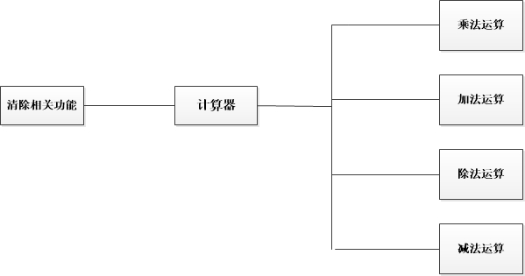
计算器基本功能说明图

3.2流程图
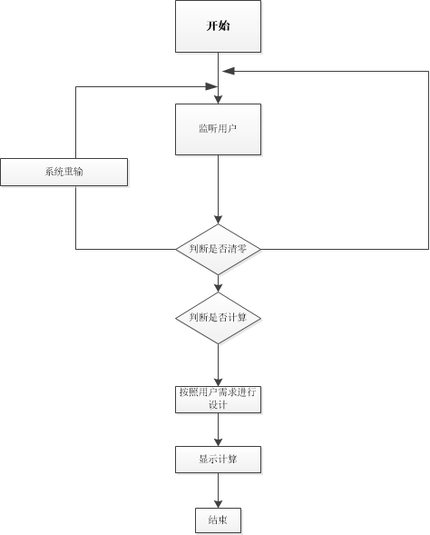

计算器基本运行流程图

3.3性能需求

3.3.1精度
输出数据精度，以及传输过程中的精度

3.3.2时间特性
用户提交结果时，响应时间不超过1s

3.3.3灵活性
当需求发生变化时，这些因素灵活性需要被考虑

a操作方式

b运行环境

c精度有效时间变化.

用户界面
本项目的界面设计，采用的是简洁明了，易于操作的简单界面，给人以直观感受，简单布局，外观合理。总体具有可靠性稳定性，易于操作。

